Escuela Secundaria Oficial Emma López Díaz
<clave Centro de Trabajo: 21EES0281A
Dirección: 33 poniente 2117 Col. Benito Juarez C.P. 72410
Supervisión zona escolar 014
Sector 01

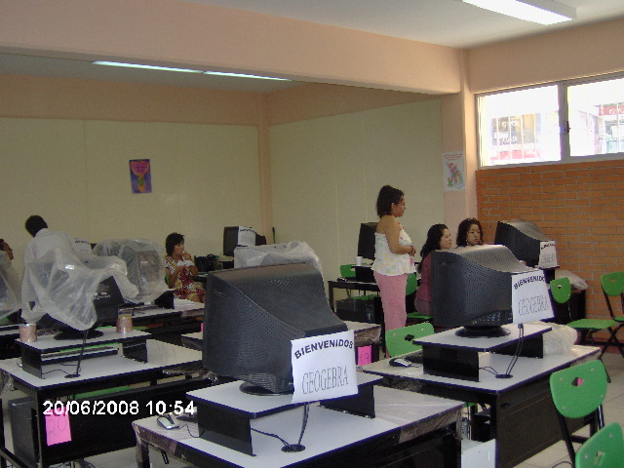
La Escuela se inicia como una escuela de cooperación, y en 1995 se funda como actualmente existe. El fundador es el profesor Apolinar (desconozco apellidos), y el nombre se debe a que la Profesora Emma López Díaz fue docente del profesor fundador a nivel primaria.
La Institución comparte edificio con el preescolar José María Lafragua, la primaria Ignacio Comonfort y el Bachillerato matutino José María Lafragua.
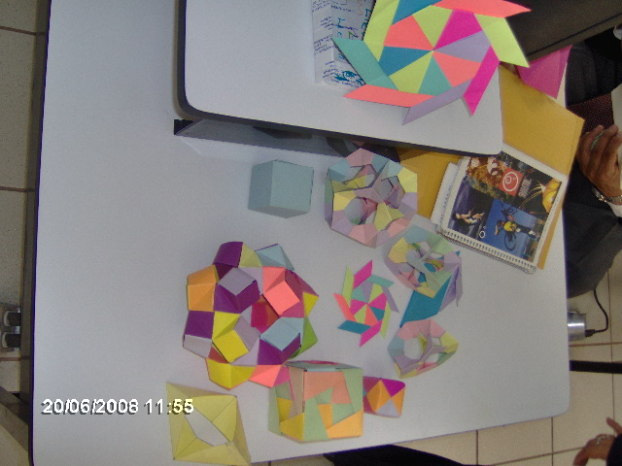
La penúltima directora la profesora Amada Alcocer Rosas, logra que CAPCEE construya el salón de cómputo y dos salones de clases; lo cual ayudo mucho para mejorar la imagen de la Institución puesto que el edificio es antiguo y las tres escuelas (primaria, secundaria y bachillerato) tienen sus aulas dispersas (en un pasillo se encuentran salones de las 3 instituciones).